鬼滅之刃 資料蒐集者 熊貓

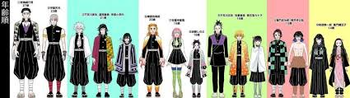
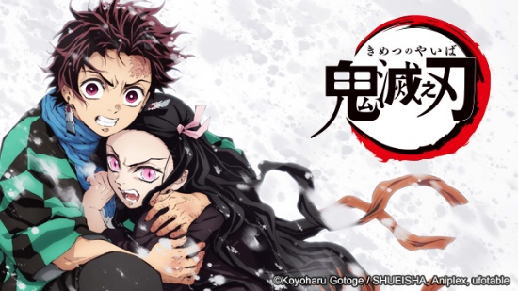
故事：故事背景為日本大正時代，描述主角為了尋求讓被變成鬼的妹妹復原的方法，踏上斬鬼之旅的和風刀劍奇譚。

平安時代一名罹患絕症的青年鬼舞辻無慘在受到治療後成為了「鬼」，雖具有超長壽命和強悍的身體能力，卻必須以人為食且畏懼陽光。無慘希望找到克服陽光的方法，便製造許多手下。旗下實力強大的十二隻鬼會被授予「十二鬼月」的稱號，強大的鬼可使用異能「血鬼術」。

人類為了對抗鬼而組成鬼殺隊，由產屋敷耀哉率領，成員有數百人，最高等級的稱為「柱」，成員間以會說人話的烏鴉「鎹鴉」互相聯絡。劍士使用日輪刀與鬼對戰，卓越的劍士可以使用「呼吸法」，此種呼吸技巧的始祖是繼國緣壹開創的「日之呼吸」，下分為十餘種流派，使用後能讓身體能力大幅提升。 劇情大綱：竈門炭治郎繼承亡父留下的炭業工作，支撐一家七口，在山上過著樸實生活。某日他做完生意返家後發現全家遭鬼屠殺，而大妹禰豆子變成了鬼。鬼殺隊富岡義勇見狀後本欲斬殺禰豆子，但他在見識到兄妹倆的親情後，推薦炭治郎拜鱗瀧左近次為師，經過兩年訓練，炭治郎學會對抗鬼的方法，通過考驗加入鬼殺隊。

炭治郎在接踵而來的任務中擊敗多個鬼，並與鬼的首領、也是殺害自己全家的元兇無慘首次接觸，也認識與無慘對立的鬼珠世，與她建立合作關係。在結識同伴我妻善逸和嘴平伊之助後，他們前去支援與下弦之伍的對戰。炭治郎在苦戰之際使出的「火之神神樂」，以及禰豆子覺醒的血鬼術一度扭轉頹勢，最終在義勇助陣下取勝。
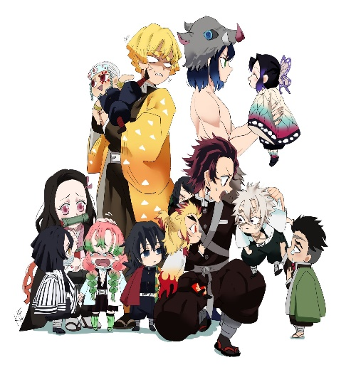
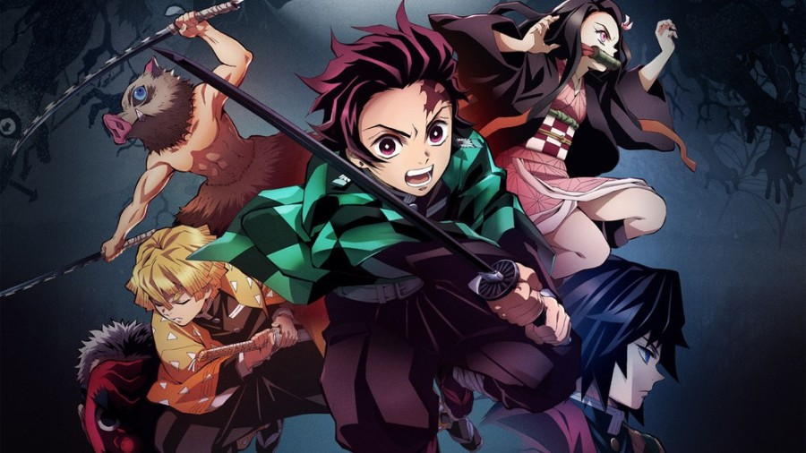
由於長期帶著鬼一同行動，違反隊規的炭治郎被押送往產屋敷耀哉的宅邸進行審判，他們被產屋敷認可。炭治郎等人在恢復後接受特訓，後在於列車、花街、鑄刀師之村的多場戰鬥中與十二鬼月對上，儘管殺死多名十二鬼月成員，鬼殺隊也折損數人。在鑄刀師之村的戰鬥結束後，禰豆子克服了陽光，讓無慘將目標轉向禰豆子。無慘查出產屋敷宅邸的位置，造訪該處並企圖奪走禰豆子，卻遭產屋敷以命相搏。在連串圍攻下，無慘中了珠世的毒，被暫時強制變回人類，他便啟動手下的能力，將眾人關進鬼的根據地「無限城」中。


鬼殺隊成員和十二鬼月捉對廝殺，雙方死傷慘重。在消滅了所有十二鬼月後，無慘殺死珠世並擺脫她的牽制，復活後與鬼殺隊殘存兵力展開決戰，並展現出壓倒性的實力。炭治郎被無慘注入大量血液，瀕臨死亡之際見到自己的祖先炭吉觀摩繼國緣壹施展日之呼吸的景象，得知火之神神樂便是日之呼吸，同時領悟到擊敗無慘的方法便是串聯日之呼吸的所有招式；另一方面，無慘因珠世的毒而急速衰老弱化，又多次承受鬼殺隊的攻擊，後被黎明曙光逼上絕路。無慘一度奪取炭治郎的身體，但在禰豆子的感化和珠世遺留的藥的作用下，炭治郎脫離掌控、變回人類。

無慘被消滅後，世上再無惡鬼，鬼殺隊也因此解散，他們的後代過著和平的日子。資料來源 https://www.google.com.tw/search?q=%E4%B9%9D%E6%9F%B1&safe=strict&source=lnms&tbm=isch&sa=X&ved=2ahUKEwi695u4hPbpAhUEyosBHRQvCUQQ_AUoAXoECAoQAw&biw=1366&bih=657#imgrc=mw9OIRB2YD6kZM

